О внесении изменений в постановление Администрации города
от 10.04.2014 №1035

В целях приведения муниципальных правовых актов в соответствие с требованиями действующего законодательства п о с т а н о в л я ю:
1.Внести в постановление Администрации города от 10.04.2014 №1035 «Об утверждении Положения о типах и видах рекламных конструкций, допустимых к размещению на территории города» (далее – постановление) следующие изменения:
1.1.Пункт 3.2. раздела 3 изложить в следующей редакции:
«3.2.Отдельно стоящие конструкции подразделяются на следующие типы.
3.2.1. Щитовая установка (Билборд) 3,0 м х 6,0 м - отдельно стоящий на земле объект рекламы и информации, имеющий внешние поверхности для размещения информации и состоящий из фундамента, опоры, каркаса и рекламного поля.
Основные технические характеристики конструкции:
- Конструкция:
- 1, 2-х сторонняя, установленная на собственной опоре.
2. Опорная стойка:
- единая стальная конструкция из одной или нескольких профильных труб (устанавливаются без просвета) квадратного/прямоугольного сечения. Цвет – серый (по шкале RAL-9006);
3.Облицовка опорной стойки не допускается. Ширина опорной стойки от 350 мм до 500 мм. Возможно смещение опорной стойки относительно информационного поля, согласно рис.2;
- не допускается образование вмятин, сколов, волн и других подобных дефектов.
4. Информационное поле представляет собой стальную прямоугольную пространственную раму, жестко закрепленную на опорной стойке:
- для вариантов статичного исполнения должно быть выполнено из оцинкованных панелей либо влагостойкой ламинированной фанеры толщиной не менее 9 мм;
- должно обрамляться стальной прямоугольной рамой серого цвета (по шкале RAL-9006), жестко закрепленной на опорной стойке;
- размер рекламного поля: 3,0м x 6,0м;
- рекламная продукция должна размещаться строго в плоскости рекламного поля с плотным прилеганием к раме;
- не допускается размещение винилового полотна с наличием складок, зажимов, неровностей и подобных дефектов.
5. Возможные технологии смены изображений:
- натяжение винилового полотна;
- призматрон;
- скроллер;
- другие технологии автоматической смены изображений.
6. Торцевые части рекламной конструкции:
- выполнены из металлического листа, окрашенного в серый цвет (по шкале RAL-9006);
- не допускается образование вмятин, сколов, волн и других подобных дефектов.
7. Освещение:
- рекламная конструкция должна иметь внешний подсвет каждого рекламного поля;
- элементы освещения выполняются в консольном исполнении;
- тип элементов освещения: светодиодная влагозащитная лента холодного белого цвета;
- подключение к источнику электроснабжения осуществляется закрытым способом* или воздушным с применением СИП (при наличии существующих опор);
8. Фундамент:
- заглубляемый, видимая часть не должна выступать над уровнем земляного покрытия;
- допускается размещение выступающих более чем на 5 см фундаментов опор на тротуаре при наличии бортового камня или дорожных ограждений, если это не препятствует движению пешеходов и уборке улиц (ГОСТ Р 52044-2004).
- высота опорной стойки: от 4,5м до 7м**
9. Информационная табличка с маркировкой:
- изготавливается из металлического листа, окрашенного, согласно рис. 1, цвет – серый (по шкале RAL-9006);
- размещается под рекламным полем с указанием следующих сведений: номер рекламной конструкции по реестру, информация о владельце, номер телефона;
- размер текста должен позволять его прочтение с ближайшей полосы движения транспортных средств.
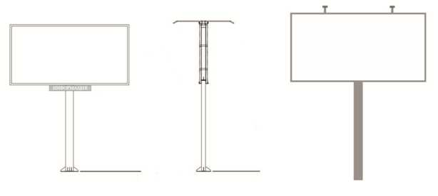
рис.1
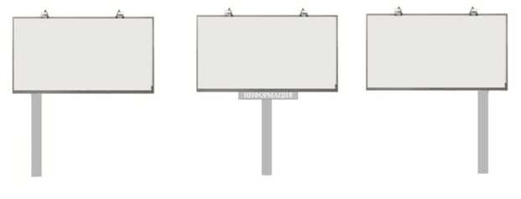
рис.2
3.2.2. Щитовая установка (Суперсайт) 3,0 м х 12,7 м- отдельно стоящий на земле объект рекламы и информации большого формата, имеющий внешние поверхности для размещения информации и состоящий из фундамента, опоры, каркаса и рекламного поля.
Основные технические характеристики конструкции:
1. Конструкция: 2-х сторонняя, установленная на собственной опоре.
2. Опорная стойка:
- стальная конструкция из двух труб диаметром 273 мм, установленных с просветом равным 1,3 м. Цвет – серый (по шкале RAL-9006);
- не допускается облицовка опорной стойки;
- высота опорной стойки: от 6 м до 10 м**;
- не допускается образование вмятин, сколов, волн и других подобных дефектов.
3. Рекламное поле:
- должно быть выполнено из оцинкованных панелей либо влагостойкой ламинированной фанеры толщиной не менее 9 мм;
- должно обрамляться стальной прямоугольной рамой серого цвета (по шкале RAL-9006), жестко закрепленной на опорной стойке;
- размер рекламного поля: 3,0м x 12,7м;
- рекламная продукция должна размещаться строго в плоскости рекламного поля с плотным прилеганием к раме;
- не допускается размещение винилового полотна с наличием складок, зажимов, неровностей и подобных дефектов;
- технология смены изображений: натяжение винилового полотна.
4. Торцевые части рекламной конструкции:
- должны быть выполнены из металлического листа, окрашенного в серый цвет (по шкале RAL-9006);
- не допускается образование вмятин, сколов, волн и других подобных дефектов.
5. Освещение:
- рекламная конструкция должна иметь внешний подсвет каждого рекламного поля;
- элементы освещения выполняются в консольном исполнении;
- тип элементов освeщения: светодиодная влагозащитная лента холодного белого цвета;
- подключение к источнику электроснабжения осуществляется закрытым способом* или воздушным с применением самонесущего изолированного провода.
6. Фундамент:
- заглубляемый, видимая часть не должна выступать над уровнем земляного покрытия;
- допускается размещение выступающих более чем на 5 см фундаментов опор на тротуаре при наличии бортового камня или дорожных ограждений, если это не препятствует движению пешеходов и уборке улиц.
7. Информационная табличка с маркировкой:
- изготавливается из металлического листа, окрашенного (цвет – серый (по шкале RAL-9006);
- размещается под рекламным полем, согласно рис.3, с указанием следующих сведений: номер рекламной конструкции по реестру, информация о владельце, номер телефона;
- размер текста должен позволять его прочтение с ближайшей полосы движения транспортных средств.
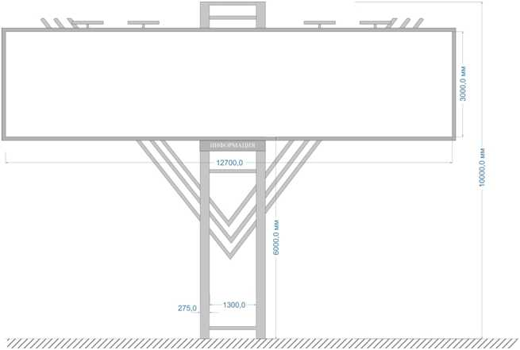
рис.3

3.2.3. Щитовая установка 1,2х1,8 м (сити-формат, пилон) тип1 - отдельно стоящий на земле объект рекламы и информации, имеющий поверхность для размещения информации и состоящий из фундамента, опоры, каркаса и информационного поля.
Основные технические характеристики конструкции.
- Конструкция: 2-х сторонняя, установленная на собственной опоре.
- Опорная стойка, поверхность корпуса облицовываются композитным материалом. Цвет стойки, рамы – серый (по шкале RAL-9006);
- Информационная панель представляет собой металлическую раму, на которой закреплён алюминиевый профиль.
- Освещение: рекламная конструкция должна иметь внутренний подсвет.
Подключение к источнику электроснабжения осуществляется закрытым способом* или воздушным с применением СИП (при наличии существующих опор).
- Фундамент:
- заглубляемый, видимая часть не должна выступать над уровнем земляного покрытия с последующим восстановлением газона. В исключительных случаях, когда заглубление фундамента невозможно, допускается размещение фундамента без заглубления. Видимая часть фундамента облицована декоративным материалом, цвет серый (по шкале RAL-9006);
- Высота опорной стойки: от 60см до 80 см, с обшивкой 75 см, допускается исполнение с широкой ножкой (ножка является боковым продолжением боковой ножки);
- Размер информационного поля: 1,2*1,8 м;
- Размер рекламной конструкции: не более 1420*2000мм (без учёта опоры).
- Откидные стойки выполнены из триплексного или калёного стекла (не менее 6 мм);
- Технология замены изображения:
- размещение бумажного постера;
- размещение винилового постера;
- оргстекло (не менее 3 мм).
- Возможные технологии смены изображений:
- скроллер;
- другие технологии автоматической смены.
- Рекламная конструкция должна иметь маркировку с указанием наименования владельца, его контактного телефона, номера рекламной конструкции. Согласно рис. 4, маркировка должна быть размещена на боковой поверхности каркаса. Маркировка должна иметь доступное визуальное восприятие.
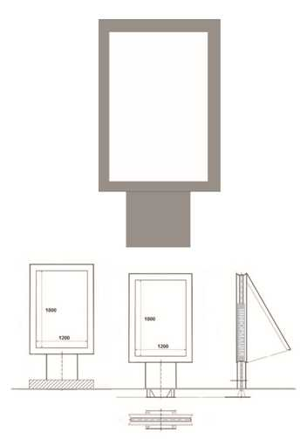
рис.4
3.2.4. Щитовая установка 1,2х1,8 м (световой пилон) тип2 - отдельно стоящий на земле объект рекламы и информации, имеющий поверхность для размещения информации и состоящий из фундамента, опоры, каркаса и информационного поля.
Основные технические характеристики конструкции.
- Конструкция: 2-х сторонняя, установленная на собственной опоре.
- Опорная стойка, поверхность корпуса облицовываются композитным материалом. Цвет стойки, рамы – серый (по шкале RAL-9006);
- Информационная панель представляет собой металлическую раму, на которой закреплён алюминиевый профиль.
- Освещение: рекламная конструкция должна иметь внутренний подсвет.
Подключение к источнику электроснабжения осуществляется закрытым способом* или воздушным с применением СИП (при наличии существующих опор).
- Фундамент:
- заглубляемый, видимая часть не должна выступать над уровнем земляного покрытия с последующим восстановлением газона. В исключительных случаях, когда заглубление фундамента невозможно, допускается размещение фундамента без заглубления. Видимая часть фундамента облицована декоративным материалом, цвет серый (по шкале RAL-9006);
- Высота опорной стойки: от 200см до 300 см;
- Размер информационного поля: 1,2*1,8 м;
- Размер рекламной конструкции: не более 1400*2000мм (без учёта опоры).
- Поле информационной поверхности выполнено из триплексного, калёного стекла (не менее 6 мм), оргстекло (не менее 3 мм).
- Технология замены изображения:
- размещение бумажного постера;
- размещение винилового постера;

Рекламная конструкция должна иметь маркировку с указанием наименования владельца, его контактного телефона, номера рекламной конструкции. Маркировка должна быть размещена на боковой поверхности каркаса. Маркировка должна иметь доступное визуальное восприятие.

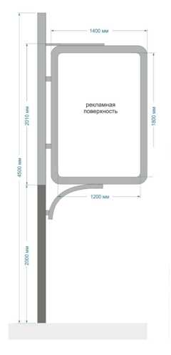
рис.5
3.2.5. Отдельно стоящая конструкция типа пиллар 3 х 1,4 м - отдельно стоящий на земле объект рекламы и информации, имеющий поверхности для размещения информации и состоящий из фундамента, каркаса и информационного поля, согласно рис. 5.
Основные технические характеристики конструкции
1.Конструкция: 3-х сторонняя;
2.Каркас конструкции выполнен из металлического профиля, облицованного декоративными материалами. Цвет - серый (по шкале RAL-9006);
3.Рекламные поверхности выполнены в виде створок из прозрачного материала;
4.Освещение: рекламная конструкция должна иметь внутренний подсвет.
Подключение к источнику электроснабжения осуществляется закрытым способом или воздушным с применением СИП (при наличии существующих опор);
5.Фундамент – не заглубляемый, видимая часть фундамента облицовывается декоративной юбкой.
6.Рекламная конструкция должна иметь маркировку с указанием наименования владельца, его контактного телефона, номера рекламной конструкции. Маркировка должна быть размещена в нижней части информационного поля. Маркировка должна иметь доступное визуальное восприятие.
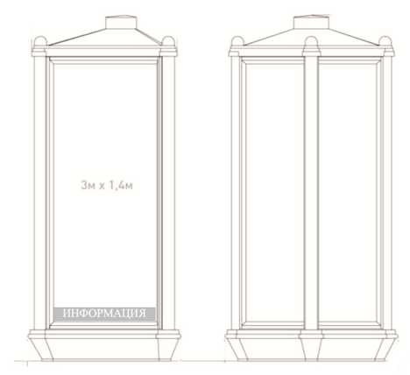
рис.6

3.2.6. Рекламные конструкции на существующих остановочных павильонах - отдельно стоящие на земле конструкции с заглубленным основанием, имеющими крышу и заднюю стенку, выполненные из безопасного калёного стекла или безопасного пластика. Конструкция оснащена внешними поверхностями для размещения коммерческой информации и скамейкой, согласно рис.6.
Основные технические характеристики конструкции:
1.Размер информационного поля: 1,2 х 1,8м;
2.Размер информационного поля для некоммерческой информации: 0,85 х 1,1м;
3.Остановочный павильон может быть выполнен из различных материалов одновременно: металл, безопасное стекло, безопасный пластик;
4.Освещение: внутренний подсвет. Подключение к источнику электроснабжения осуществляется закрытым способом* или воздушным с применением СИП (при наличии существующих опор);
5.Возможные технологии смены изображений:
-скроллер;
-другие технологии автоматической смены изображений.
6.Рекламная конструкция должна иметь маркировку с указанием наименования владельца, его контактного телефона, номера рекламной конструкции. Маркировка должна быть размещена в верхней части информационного поля. Маркировка должна иметь доступное визуальное восприятие.
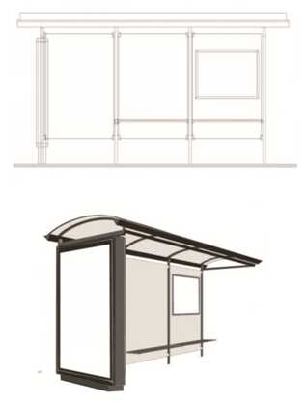
рис.7
3.2.7. Рекламная стела - отдельно стоящий на земле объект рекламы и информации, имеющий внешние поверхности для размещения информации и состоящий из фундамента, опоры, каркаса и информационных полей, согласно рис.7.
Основные технические характеристики конструкции:
1.Конструкция: 2-х сторонняя, установленная на собственной опоре;
2.Опорная стойка: сварные и профильные трубы круглого сечения, цвет - серый (по шкале RAL-9006);
3.Информационное поле представляет собой стальную прямоугольную пространственную раму, жестко закрепленную на опорной стойке. Рекламные поверхности информационного поля выполнены из световых коробов с двух сторон. Верхняя треугольная часть – из сандвич - панелей по металлокаркасу;
4.Освещение: рекламная конструкция должна иметь внутренний подсвет.
Подключение к источнику электроснабжения осуществляется закрытым способом*;
5.Фундамент – заглубляемый, видимая часть выступает над уровнем земляного покрытия. Видимая часть фундамента облицовывается декоративными материалами. Цвет - серый (по шкале RAL-9006);
6.Высота опорной стойки: от 20 м до 30,5м**;
7.Размер информационного поля: 5,64 х 1,1м, верхняя треугольная часть – 7,35 х 2,03 м;
8.Технология замены изображения: смена модуля в световом коробе;
9.Рекламная конструкция должна иметь маркировку с указанием наименования владельца, его контактного телефона, номера рекламной конструкции. Маркировка должна быть размещена на опоре под нижним световым коробом. Размер текста должен позволять его прочтение с ближайшей полосы движения транспортных средств.
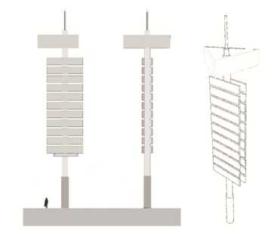
рис.8

3.2.8. Видеоборд - отдельно стоящий на земле объект рекламы и информации, имеющий внешние поверхности для размещения информации и состоящий из фундамента, опоры, каркаса и рекламного поля.
Основные технические характеристики конструкции:
- Конструкция:
- 1, 2-х сторонняя, установленная на собственной опоре.
2. Опорная стойка:
- единая стальная конструкция из одной или нескольких профильных труб (устанавливаются без просвета) квадратного/прямоугольного сечения. Цвет – серый (по шкале RAL-9006);
3.Облицовка опорной стойки не допускается. Ширина опорной стойки от 350 мм до 500 мм. Возможно смещение опорной стойки относительно информационного поля, согласно рис.9;
- не допускается образование вмятин, сколов, волн и других подобных дефектов.
4. Информационное поле представляет собой высококачественный светодиодный экран с ярким и динамичным изображением.
- размер рекламного поля: 3,0м x 6,0м.
6. Торцевые части рекламной конструкции:
- выполнены из металлического листа, окрашенного в серый цвет (по шкале RAL-9006);
7. Освещение:
- подключение к источнику электроснабжения осуществляется закрытым способом* или воздушным с применением СИП (при наличии существующих опор);
8. Фундамент:
- заглубляемый, видимая часть не должна выступать над уровнем земляного покрытия;
- допускается размещение выступающих более чем на 5 см фундаментов опор на тротуаре при наличии бортового камня или дорожных ограждений, если это не препятствует движению пешеходов и уборке улиц (ГОСТ Р 52044-2004).
- высота опорной стойки: от 4,5м до 7м**
9. Информационная табличка с маркировкой:
- изготавливается из металлического листа, окрашенного, согласно рис. 9, цвет – серый (по шкале RAL-9006);
- размещается под рекламным полем с указанием следующих сведений: номер рекламной конструкции по реестру, информация о владельце, номер телефона;
- размер текста должен позволять его прочтение с ближайшей полосы движения транспортных средств.

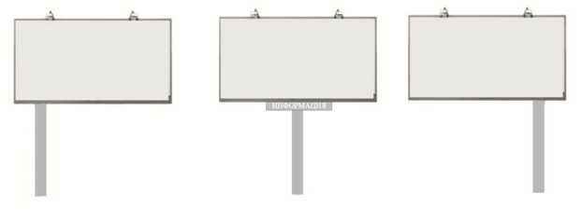
рис.9

Примечание:
<*>Под закрытым способом подключения рекламной конструкции к источнику электроэнергии понимается - способ подключения рекламной конструкции к источнику электроэнергии, при котором кабели, соединяющие источник электроэнергии и электроустановки рекламной конструкции, скрыты (под землей, покрытием тротуара и так далее).
<**>Допускается уменьшение размера высоты опорной стойки в зависимости от конкретного места установки, в случаях технической невозможности установки рекламной конструкции установленной высоты (наличие воздушных линий, зона видимости, рельеф и т.п.). »
2.Установить, что настоящее постановление подлежит официальному опубликованию и вступает в силу с 01.10.2021 года.
3.Контроль за исполнением настоящего постановления оставляю за собой.

Глава города Б.С.Павленко

